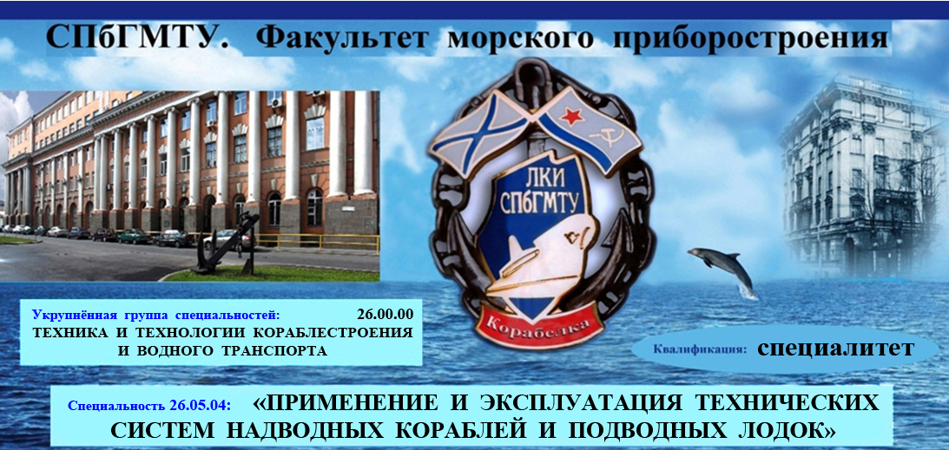  Форма обучения: очная (дневная). Продолжительность обучения: 5 лет.  Подготовка инженеров (специалистов) ведётся в интересах Оборонно-промышленного комплекса и ВМФ РФ.  Объекты изучения и  профессиональной деятельности:  современные и перспективные позиционные и мобильные морские подводные аппараты, роботы, робототехнические комплексы и системы исследовательского, коммерческого и военного назначения.  Изучаемые учебные дисциплины:  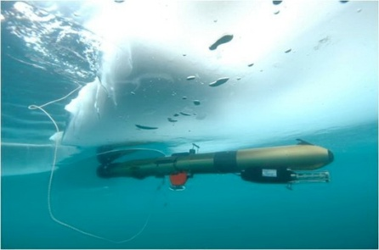  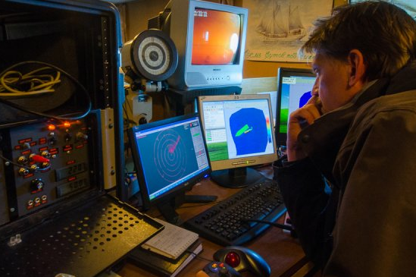  Устройство и теория надводного корабля и подводной лодки; Детали машин; Электротехника и электроника; Техническая физика; Автоматические системы; Конструкции подводных аппаратов и роботов; Автоматизированное проектирование; Силовые энергетические установки; Системы управления движением; Приборы и автоматические устройства; Методы оптимизации; Технические средства робототехники; Технологии производства; Информационные комплексы; Испытания приборов и комплексов; Основы системного проектирования; Задачи статики и динамики подводных аппаратов и роботов и др. | Места работы выпускников в Санкт-Петербурге:  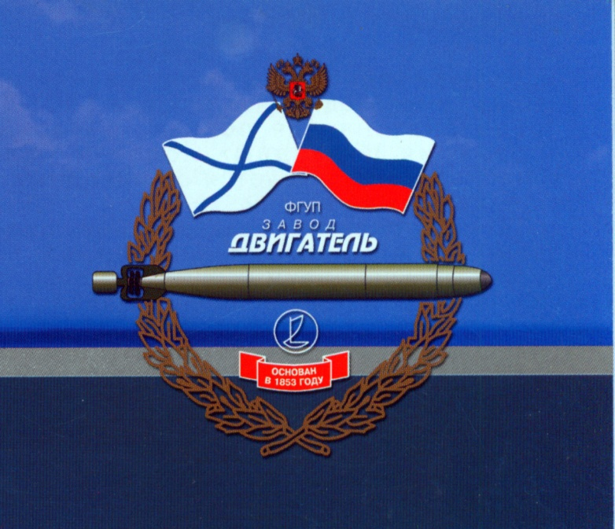  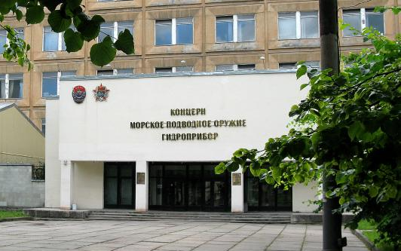  ОАО «Концерн «Морское подводное оружие - Гидроприбор», ОАО «НИИ морской теплотехники»,  Центральное конструкторское бюро морской техники (ЦКБ МТ) «Рубин», ОАО «Морское бюро машиностроения «Малахит»,  завод «Двигатель»,  «ЦНИИ Электроприбор»,  завод «Северная верфь» и др.  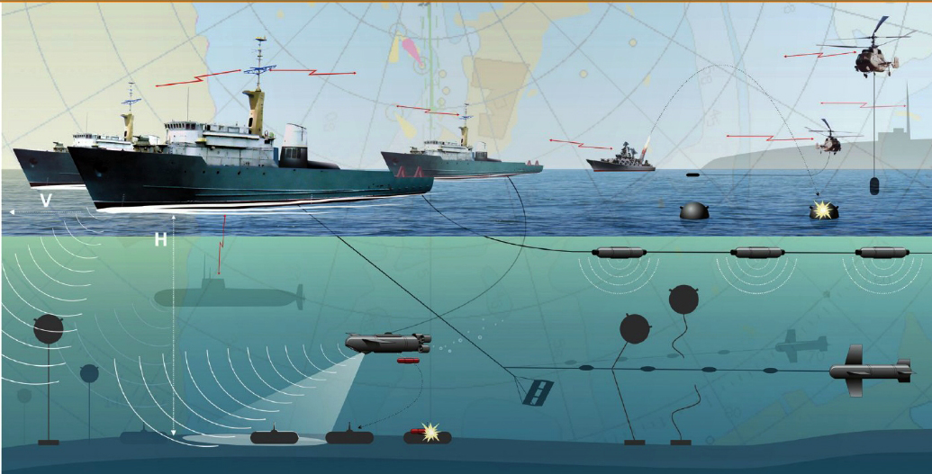  Приёмная комиссия СПбГМТУ: 8 (812) 757-16-77.

